**Задание 5.1.** Изучить степень загрязнения атмосферного воздуха методами биоиндикации в районе зеленой зоны города

**Дата выполнения:** июнь 2020 г.

**Участники:** учащиеся объединения по интересам «Зеленая школа» - 30 человек, учащиеся объединения по интересам «Тайны вещества» - 15 человек.

**Педагоги:** Кожуренко И.А., Зубарев С. В.

**Цель задания:** изучить влияние антропогенных факторов на состояние хвои сосны обыкновенной.

**Объект исследования:** хвоя сосны, подрост сосны обыкновенной.

**Оборудование:** тетрадь, лупа, линейка, контейнер для сбора хвои.

**Участки обследования**:

- участок №1 – участок зеленой зоны без антропогенного воздействия;

- участок №2 – участок возле дороги.

Биологическая индикация – это оценка состояния окружающей среды по реакциям растений и животных. Для оценки содержания токсических примесей в воздухе наиболее целесообразно использовать растения. Они осуществляют в десятки раз более интенсивный газообмен по сравнению с животными и человеком, обладают высокой чувствительностью и стабильностью ответной реакции на действие внешних факторов.

На загрязнение воздуха наиболее сильно реагируют хвойные древесные растения. Характерными признаками неблагополучия газового состава воздуха служат появления разного рода хлорозов (отсутствие хлорофилла) и некрозов (отмирание тканей), уменьшение размеров ряда органов (длины хвои, побегов текущего года и прошлых лет, их толщины, размера шишек, сокращение величины и числа заложенных почек).

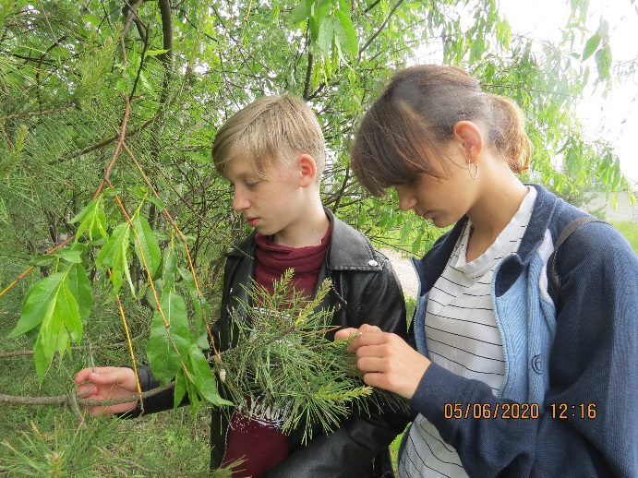Сосна обыкновенная (Pinus Sylvestris L.) достигает в высоту 35-40 метров. Ее листья-хвоинки живут 2-3 года и более, опадают постепенно, поэтому сосна относится к вечнозеленым растениям. Хвоинки сосны очень чувствительны к загрязнению воздуха: это проявляется в виде повреждений (хлорозы – мелкие желтые точки и некрозы – черные или темно-серые точки равномерно рассеянные по поверхности листовой пластинки) и усыханий.

**Выполнение задания**

На нескольких участках (отличающиеся степенью антропогенного воздействия) для исследования учащиеся выбрали 5 одновозрастных сосен.

С боковых побегов на высоте 1,5 метра отобрали 100 пар хвоинок второго и третьего года жизни.

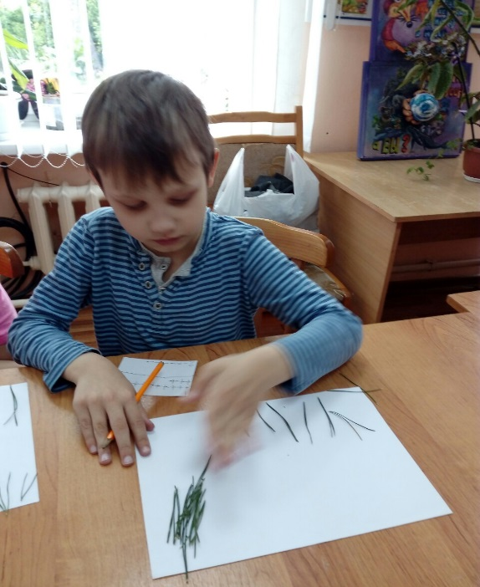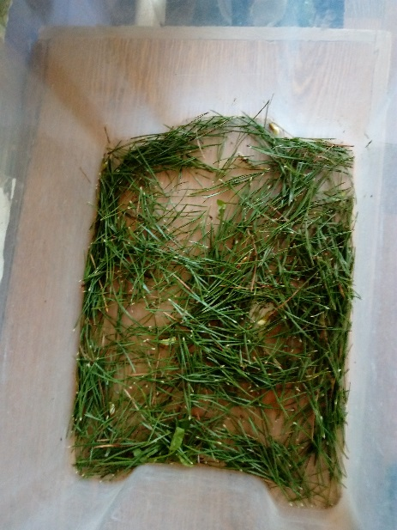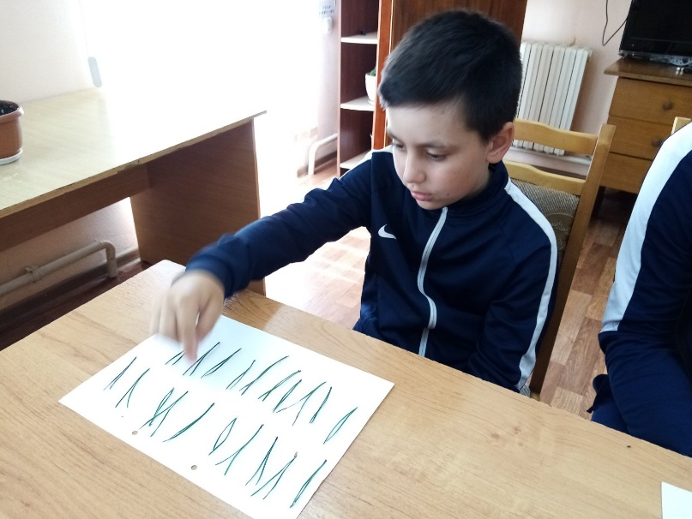Провели анализ хвои. Всю хвою осмотрели и рассортировали на три части: неповрежденная хвоя, поврежденная хвоя (хлорозы и некрозы) и хвоя с усыханием, затем подсчитали количество хвоинок в каждой группе.

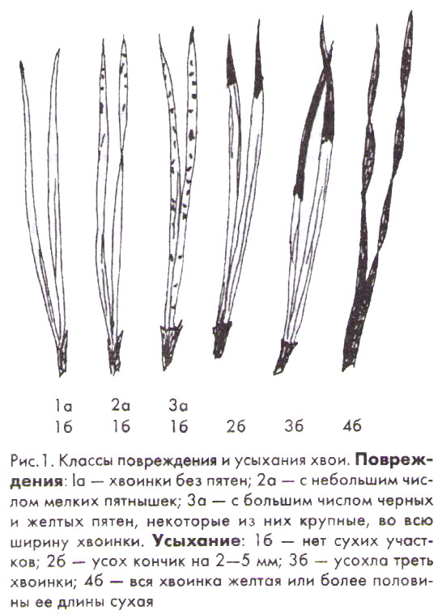

Рис 1. Классы повреждения и усыхания хвои.

Повреждения:

1а – хвоинки без пятен;

2а – с небольшим числом мелких пятнышек;

3а – с большим числом желтых и черных пятен.

Усыхание: 1б – нет сухих участков;

2б – усох кончик на 2-5 мм;

3б – усохла треть хвоинок;

4б – вся хвоинка желтая или более половины ее длины сухая

Заполняем таблицу 1.

|  |  |  |
| --- | --- | --- |
| Повреждение и усыхание обследованных хвоинок | Номер ключевых участков | |
| 1 | 2 |
| Общее число, обследованных хвоинок | 100 | 100 |
| Количество хвоинок с пятнами | 62 | 86 |
| Процент хвоинок с пятнами | 62% | 86% |
| Количество хвоинок с усыханием | 5 | 2 |
| Процент хвоинок с усыханием | 5% | 2% |
| Дата отбора проб | 05.06.2020 | 05.06.2020 |

Таблица 1. Повреждение и усыхание хвои сосны обыкновенной в разных зонах

№1 – участок насаждений сосны в зеленой зоне города без антропогенного воздействия;

№ 2 – участок в 15-ти метров от дороги.

Полученные данные занесли в таблицу.

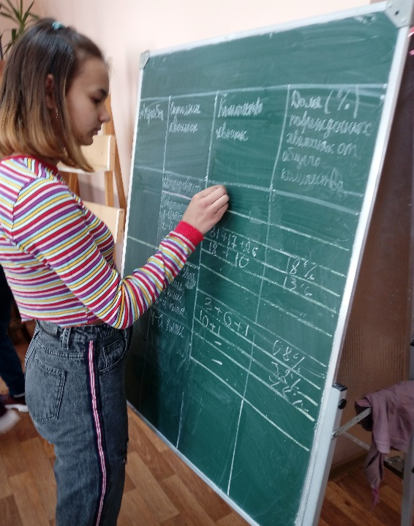**Выводы:**

Из данных таблицы 1 видно, что наиболее чистый атмосферный воздух характерен для участка №1 - здесь хвоя характеризуется меньшим повреждением (62%) и меньшим усыханием (5%) по сравнению с участком № 2, где повреждения хвои составляют 86%, а усыхание – 2%.

Из данных таблицы 2 видно, что неповрежденных хвоинок (хвоинок 1 класса) на участке №1 - 36%, а на участке №2 - 2%. Хвоинки сосны, произрастающей возле автодороги участок №2 - имели налет пыли, что свидетельствует о загрязнении атмосферного воздуха на данном участке. Количество хвоинок второго класса на участке зеленой зоны составляет 51%, третьего класса – 11%. На участке №2, возрастает количество хвоинок третьего класса (51%) и уменьшается количество хвоинок с повреждениями второго класса (47%), что говорит об антропогенном воздействии, главным образом, воздействии выбросов автотранспорта на состояние хвои сосны, и, следовательно, состояние атмосферного воздуха.

По классам усыхания прослеживается антропогенное влияние на состояние хвои сосны: количество хвои без усыхания (усыхание 1 класса) на участке в зеленой зоне древесных насаждений и участке возле автодороги составляет соответственно 91% и 95%. Количество хвоинок с усыхание второго, третьего и четвертого классов на первом участке составляет 2%, 2% и 1% соответственно. На участке же возле автодороги эти показатели увеличиваются: 6%, 2% и 1% - хвоинок с усыханием второго, третьего и четвертого классов. На состояние хвои сосны, и чистоты атмосферного воздуха влияет близость автодороги.

Приложение 1

Списки учащихся объединений по интересам

«Тайны вещества», руководитель Зубарев С.В.

1. Абрамович Яна
2. Алиева Анастасия
3. Белый Александр
4. Васько Татьяна
5. Высоцкий Кирилл
6. Гончарова Юлия
7. Горбач Виктория
8. Зеленковская Екатерина
9. Куцева София Романовна
10. Луняка Екатерина
11. Прохоренко Дмитрий
12. Рубанович Алина
13. Рубанович Илона
14. Станевич Александра
15. Тихонова Анастасия

«Зеленая школа» (5 гр.), руководитель Кожуренко И.А.

1. Вороной Илья
2. Дворак Станислав
3. Галушко Валерия
4. Гринько Кристина
5. Качан Артем
6. Кустенко Марат
7. Мельник Дмитрий
8. Назаренко Артем
9. Назаренко Александр
10. Прохоренко Дмитрий
11. Семенник Карина
12. Ситников Максим
13. Терещенко Максим
14. Шевель Тимофей
15. Федоренко София

«Зеленая школа» (6 гр.), руководитель Кожуренко И.А.

1. Бараненко Алина
2. Бельский Дмитрий
3. Дворак Анита
4. Дуброва Максим
5. Дуброва Никита
6. Игнатович Валерия
7. Мельникова Дарья
8. Невмержицкая Вероника
9. Петровская Анастасия
10. Полежаев Максим
11. Холод Дарья
12. Филипцова Валерия
13. Шмелева Ника
14. Шумак Алина
15. Юрченко Виктория